Акция «Поможем птицам перезимовать»
С детьми младшего возраста 3-4 лет каждую неделю проходят интересные тематические недели.
Вовремя наших зимних прогулках мы с ребятами каждый раз наблюдаем за птицами, рассматриваем их беседуем на тему как тяжело птицам добывать себе корм. Так и возникла идея нашей акции.
Цель этой акции - воспитание заботливого отношения к зимующим птицам, желание помогать птицам в зимний период.
Об этом нужно помнить!
Зима – суровое время года. Время подумать о птицах. Ведь зимой самое страшное для птиц - не холод, потому что у них вырастает подпушек под перышками. А самое ужасное – голод! Мало корма находят птицы зимой, т. к. насекомые в зимней спячке, плоды, ягоды, семена трав нет под снегом. Если им не помочь, они могут погибнуть. Кто же поможет птицам? Конечно же мы, люди.
Всю неделю мы с ребятами беседовали о птицах, о том, как им можно помочь, рассматривали иллюстрации зимующих птиц. Мы читали художественную литературу, наблюдали во время прогулки за птицами, играли в подвижные игры. Ребята рисовали кормушки для птиц, сами готовили корм, потом кормили на прогулки птиц.
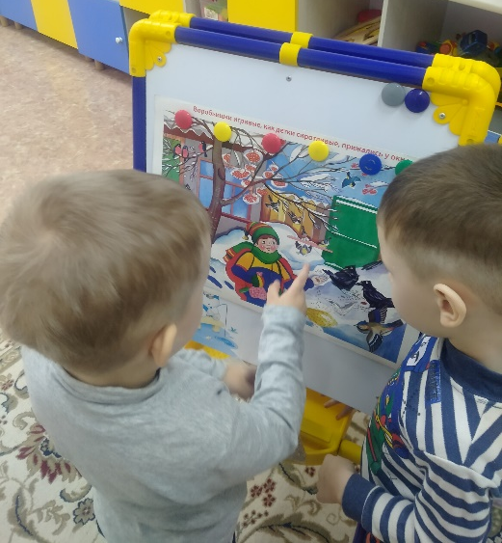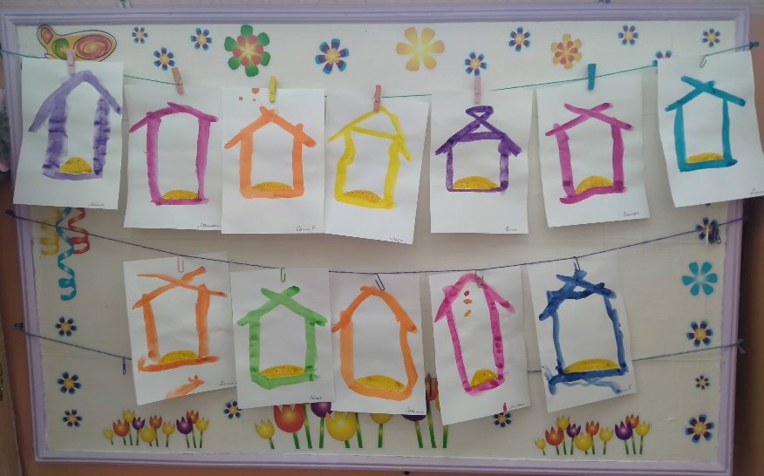
Сами ребята готовили корм для птиц, и кормили их.
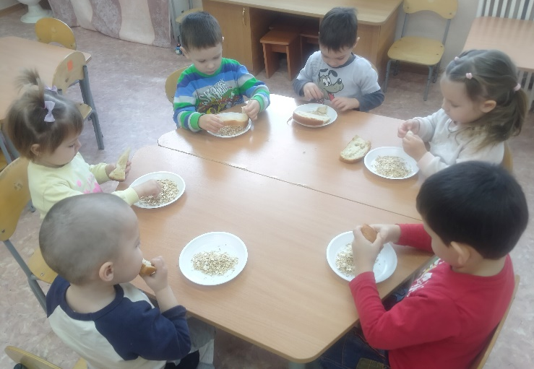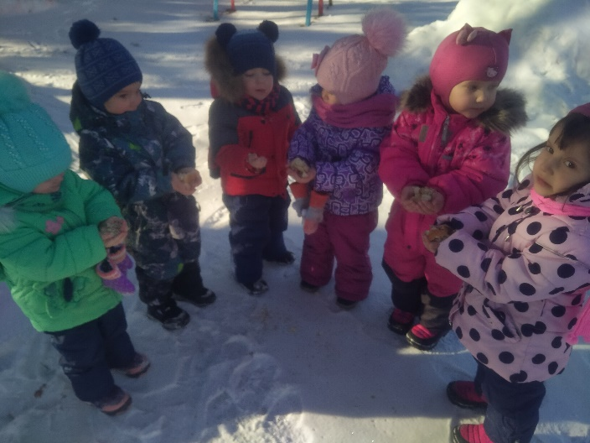
Изготовим кормушку для наших пернатых друзей!
Была провидена беседа с нашими родителями, что на этой недели в нашей группе проходит акция «Поможем перезимовать птицам». Цель акции – приобщение детей к помощи птицам.
Родителям было предложено изготовить для птиц вместе с ребенком. Ребёнку любого возраста такое занятие будет полезно и интересно.
Но важно помнить несколько основных правил:
- У кормушки должно быть 2 отверстия (вход и выход, чтобы птица не боялась залетать в кормушку.
- Отверстия должны быть широкими, чтобы птица могла спокойно проникнуть внутрь кормушки и покинуть ее.
- У кормушки обязательно должна быть крыша, иначе корм может быть засыпан снегом.
- У кормушки должен быть сделан порог, чтобы корм не рассыпался.
- Не забудьте прикрепить шнурок, на котором будет висеть наша кормушка.
Наши родители с удовольствием приняли участие в нашей акции, учли все правила при изготовлении кормушки.
С помощью наших родителей состоялась наша акция «Поможем птицам перезимовать».

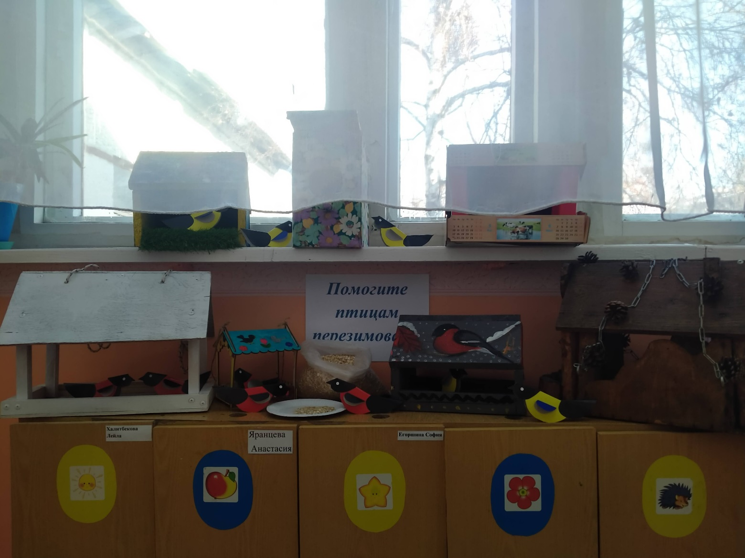
Помочь пернатым друзьям, своевременно развесить кормушки стало доброй традицией в нашем детском саду.

